**TITULAR INSTALACIÓN:** FUNERARIA ARMILLA FERMIN CRIADO S.L.

**DIRECCIÓN:** CRISTO DE LA YEDRA, 8, 18012, GRANADA

**EMPLAZAMIENTO:**CRISTO DE LA YEDRA

# DETALLE DE LOS ELEMENTOS DE PROTECCION CONTRA INCENDIOS

### Revisión de: Extintor

|  |  |  |  |  |  |  |  |
| --- | --- | --- | --- | --- | --- | --- | --- |
| **Nº** | **EQUIPO  REVISADO** | **Nº Timbre** | **F.Fabricacion** | **Retimbrado** | **Ubicación** | **Intervención** | **Estado** |
| 1 | PG6-ABC | 8442 | 01/01/2005 | 01/01/2016 | ENTRADA | Revisión | OK |
| 2 | PG6-ABC | 8435 | 01/01/2005 | 01/01/2016 | OFICINA | Revisión | OK |
| 3 | PG6-ABC | 3226 | 01/01/2002 | 01/01/2018 | OFICINA | Retimbrado+Recarga | RTRC |
| 4 | PG6-ABC | 3221 | 01/01/2002 | 01/01/2018 | .. | Retimbrado+Recarga | RTRC |
| 5 | PG6-ABC | 19767 | 01/01/2005 | 01/01/2016 | .. | Revisión | OK |
| 6 | PG3-ABC | 673091 | 01/01/2017 |  | .. | Revisión | OK |
| 7 | PG3-ABC | 802089 | 01/01/2018 |  | GR-3013-Y | Dotación | DOT |
| 8 | PG1-ABC | 5411 | 01/01/1994 | 01/01/1970 | GR-3013-Y | Nulo | NULO |
|  |  |  |  |  |  |  |  |
|  |  |  |  |  |  |  |  |
|  |  |  |  |  |  |  |  |
|  |  |  |  |  |  |  |  |
|  |  |  |  |  |  |  |  |
|  |  |  |  |  |  |  |  |
|  |  |  |  |  |  |  |  |
|  |  |  |  |  |  |  |  |
|  |  |  |  |  |  |  |  |
|  |  |  |  |  |  |  |  |
|  |  |  |  |  |  |  |  |

**Observaciones:**

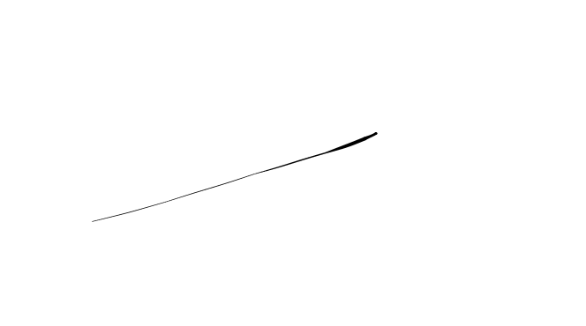Conforme Cliente Técnico

08/08/18

HOJA Nº: 1